СПЕКТАКЛЬ «Шипы и розы Пиаф»

Дата показа: 16 октября в 19.00
Место проведения: ДК им И.Жансугурова

Сценарий написан Э. Баркарь по книгам Эдит Пиаф «На балу удачи», «Моя жизнь» и Симоны Берто «Эдит Пиаф».
Режиссер-постановщик Элеонора Баркарь

АКТЕРЫ
Актеры театра и кино Иван Альховский и Софья Терехова – Багратиони.
АНОТАЦИЯ К СПЕКТАКЛЮ:
В спектакле заняты актеры театра и кино Иван Альховский и Софья Терехова.
Спектакль «Шипы и розы Эдит Пиаф» о взлетах и падениях Великой певицы. О неиссякаемой силе маленькой некрасивой женщины, которая родилась на самой низшей социальной ступени, и сумела пройти свой путь до конца, завоевав сердца миллионов людей.
«Женщина на пределе», именно так трактуют для себя образ Великой певицы создатели спектакля «Шипы и розы Эдит Пиаф». Поет на пределе, любит на пределе, живет на пределе… и спектакль, который вмещает в себя самые яркие песни и сцены из жизни «маленького воробышка» исполняется артистами Иваном Альховским и Софьей Тереховой на пределе… а как же иначе? Как можно по-иному передать всю ту любовь, талант и безумие Великой Эдит?
Ждем вас на спектакле, в котором вы сможете окунуться в далекое прошлое, где на тротуаре Парижской улицы, родилась Эдит Джованна Гассион. Вместе с актерами вы пройдете не простой путь французской певицы от ее рождения до трагического конца, и еще раз почувствуйте всю мощь ее энергии и неизбежность рокового финала.
В спектакле звучат песни из репертуара Эдит Пиаф, Ива Монтана, Шарля Азнавура, Эдди Константина и народная французская музыка.
ИНФОРМАЦИЯ ОБ АКТЁРАХ
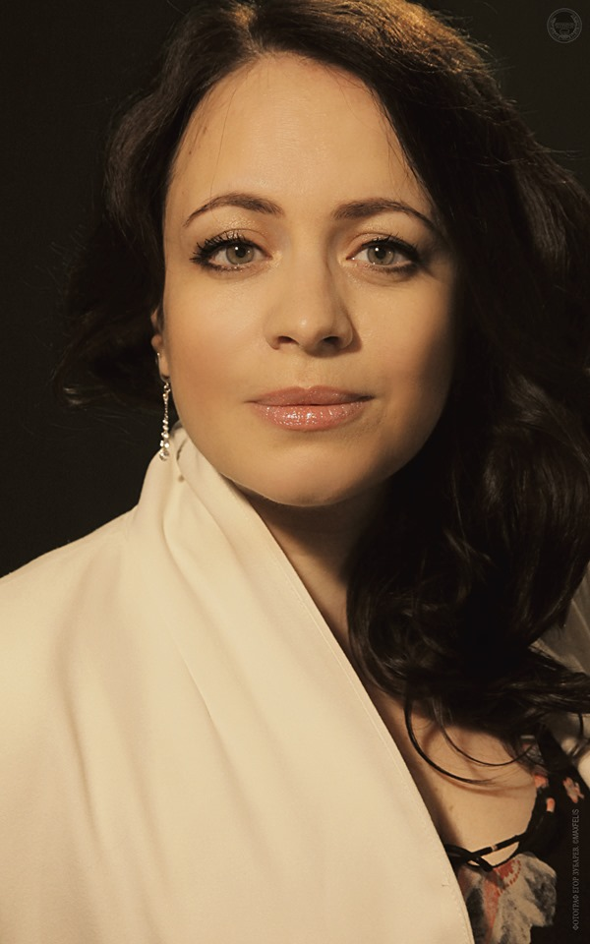 | ТЕРЕХОВА-БАГРАТИОНИ СОФЬЯ ГУРАМОВНА  Родилась 23 июня 1982 года.  Российская актриса кино  Окончила Тбилисский театральный институт (мастер Г.Г.Черкезишвили), Красноярскую театральную академию (мастер И.Б.Гудков).  Театральные работы:  "Шипы и розы Эдит Пиаф" главная роль.  Моноспектакль "Краски жизни"  Акт-бюро «Легко сказать» ( антреприза): Кэти «Бегу, лечу, плыву» по мотивам пьесы Майо и Энекена «Лгунья», реж. Э.Баркарь.  Продюсерская компания «Триумф». Мама, мюзикл «Малыш и Карлсон», реж.Денис Славин.  Продюсерская компания «Триумф». Мюзикл «Бременские музыканты». Кошка.Реж.Б.Борейко.  Санкт-Петербург. Театр «Приют комедианта». Наташа, «Естудэй» моноспектакль.Реж.В.Цикалов.  Санкт-Петербург. Детский театр «Львенок». Настенька в водевиле «беда от нежного  сердца», реж.Э.Баркарь.  Красноярский театр музыкальной комедии. Золушка в мюзикле «Золушка».Реж.Я.Сонин.  Дополнительная работа:  Большой опыт озвучания: художественные фильмы, аудиокниги, видеоигры, реклама.  Работала телеведущей на Красноярском региональном телевидении в программе «Один дома» ( детская) и программе «Новости».  Вокалистка. Опыт концертной деятельности. Программа французского шансона, романсов, ретро  Работа в кино  «Особый случай». 2015. Роль в серии- Барышева.  «Сломанные судьбы». 2015. Реж. М. Демченко. Ксения.  и ещё около 50 ролей разного плана.
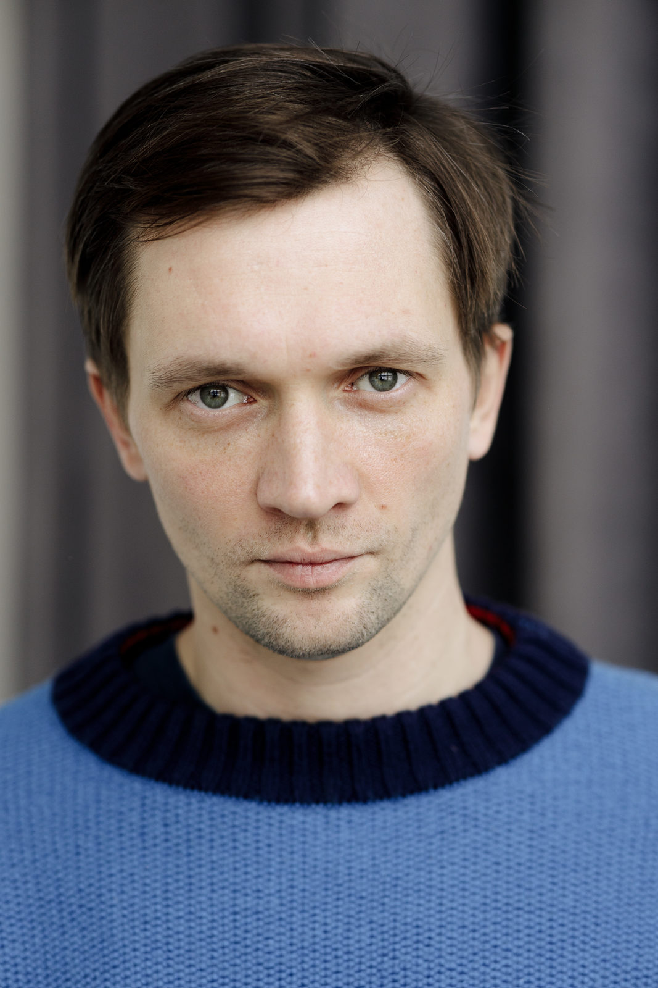 | Альховский Иван Андреевич  Родился 17 мая 1987 года.  В 2011 году окончил ТИ им. Б.Щукина (курс Ю.Б.Нифонтова).  Актер театра и кино.  «Альфа Ромео», сериал 2023 г.  «На солнце вдоль рядов кукуруз», сериал 2023 г  «На мосту», «Он+Она» - 2024 г  «Реплика», 2007 г.  (893) Иван Альховский - YouTube

